Tuần: Ngày soạn:
Tiết:
BÀI 20: HIỆN TƯỢNG NHIỄM ĐIỆN DO CỌ XÁT
Thời gian thực hiện: (2 tiết)

I. Mục tiêu: Sau khi học xong bài này học sinh có khả năng:
1. Về kiến thức:
– Giải thích được sơ lược nguyên nhân một vật cách điện nhiễm điện do cọ xát.
– Giải thích được một vài hiện tượng thực tế liên quan đến sự nhiễm điện do cọ xát.
2. Về năng lực:
* Năng lực chung:
- Tự chủ và tự học: Tìm hiểu thông tin, đọc sách giáo khoa, quan sát hình ảnh để tìm hiểu về hiện tượng nhiễm điện do cọ xát
- Giao tiếp và hợp tác: Thảo luận nhóm thực hiện thí nghiệm tìm hiểu sự nhiễm điện do cọ xát
- Giải quyết vấn đề và sáng tạo: Đề xuất được cách giải thích ngắn gọn, chính xác cho các hiện tượng liên quan đến sự nhiễm điện do cọ xát .
* Năng lực riêng
- Thực hiện được thí nghiệm tìm hiểu sự nhiễm điện do cọ xát.
- Kết hợp được các kiến thức trong đã học về sự nhiễm điện do cọ xát giải thích các hiện tượng, lí giải hoặc vận dụng ở các tình huống thực tiễn.*Năng lực khoa học tự nhiên:
3. Về phẩm chất:
- Chăm học, chịu khó tìm tòi tài liệu và thực hiện các nhiệm vụ học tập.
- Có trách nhiệm trong hoạt động nhóm, chủ động nhận và thực hiện tất cả các nhiệm vụ.
- Trung thực, cẩn thận khi thực hiện nhiệm vụ theo đúng yêu cầu của GV.II. Thiết bị dạy học và học liệu
1. Giáo viên:
SGK, SGV, SBT KHTN 8.
Bộ thí nghiệm thực hành cho nhóm HS gồm :
Một chiếc đũa bằng nhựa và một chiếc đũa bằng thuỷ tinh.
Một mảnh vải len hoặc dạ và một mảnh vải lụa
Một ít mẩu giấy vụn.
Một giá thí nghiệm.
Máy chiếu để chiếu các slide mô hình cấu tạo nguyên tử SGK KHTN 7, Hình 20.4.
Một điện nghiệm dùng để chứng minh.
Máy tính, máy chiếu để trình chiếu các hình vẽ, ảnh, biểu bảng trong bài
2. Học sinh:
SGK, SBT KHTN 8.
Đọc trước bài học trong SGK.
Tìm kiếm, đọc trước tài liệu có liên quan đến sự nhiễm điện do cọ xát
III. Tiến trình dạy học
1. Hoạt động 1: Mở đầu (….. phút)
a) Mục tiêu:
- Tạo hứng thú cho học sinh, dẫn dắt giới thiệu vấn đề để học sinh biết được về mol
b) Nội dung:
GV huy động kinh nghiệm thực tế của HS về hiện tượng nhiễm điện do cọ xát để đặt vấn đề nghiên cứu nội dung cơ bản của bài học.
c) Sản phẩm:
giải thuyết về nguyên nhân gây ra sự nhiễm điện do cọ xát
d) Tổ chức thực hiện:
Hoạt động của GV - HS | Tiến trình nội dung
* GV giao nhiệm vụ học tập  - GV đưa nội dung câu hỏi  Vì sao vào những ngày hanh khô, khi chải tóc bằng lược nhựa thì nhiều sợi tóc bị lược nhựa hút kéo thẳng ra?  - GV cho HS nghiệm lại hiện tượng trên rồi đưa ra giả thuyết về nguyên nhân gây hiện tượng này.  * HS thực hiện nhiệm vụ  - HS thực hành chải tóc bằng lược nhựa để nghiệm lại hiện tượng xảy ra  - HS tiếp nhận câu hỏi, suy nghĩ và trả câu trả lời.  * Báo cáo, thảo luận  - GV mời 2 – 3 HS chia sẻ câu trả lời  * Kết luận, nhận định  - GV để HS tự do phát biểu, không khẳng định hay phủ định bất cứ giả thuyết nào HS đưa ra mà câu trả lời sẽ được làm rõ khi nghiên cứ bài học: Bài 20: Sự nhiễm điện do cọ xát | Câu trả lời của HS
2. Hoạt động 2: Hình thành kiến thức (….. phút)
Hoạt động 2.1: Tìm hiểu về hiện tượng nhiễm điện do cọ xát (….. phút)
a) Mục tiêu:
HS tìm hiểu về sự nhiễm điện do cọ xát qua tiến hành thí nghiệm theo nhóm
b) Nội dung:
GV tổ chức cho HS làm việc nhóm thực hiện thí nghiệm mô tả trong SGK và kết luận về hiện tượng nhiễm điện do cọ xát
c) Sản phẩm:
Thí nghiệm về hiện tượng nhiễm điện do cọ xát
d) Tổ chức thực hiện:
Hoạt động của GV - HS | Nội dung
* GV giao nhiệm vụ học tập  - GV yêu cầu HS làm việc nhóm thực hiện TN  - GV yêu cầu HS đọc thí nghiệm 1 trong SGK – tr84 nêu dụng cụ thí nghiệm và các bước tiến hành thí nghiệm.  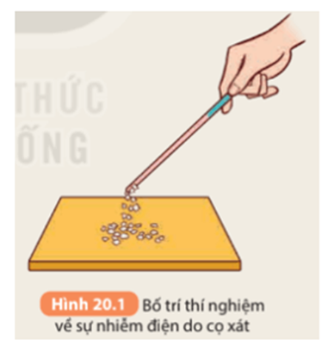  - GV yêu cầu HS tiến hành thí nghiệm theo nhóm  - GV lưu ý với HS cách cọ xát các vật (cọ mạnh nhiều lần theo một chiều) sau đó đưa lại gần các vật cần kiểm tra để phát hiện hiện tượng xảy ra  - GV yêu cầu đại diện các nhóm mô tả hiện tượng xảy ra và rút ra nhận xét về tính chất các vật sau khi được cọ xát  - GV nhận xét và đưa ra kết luận về khái niệm vật nhiễm điện hay vật mang điện tích  - GV hướng dẫn HS tiến hành thí nghiệm 2 và quan sát hiện tượng xảy ra  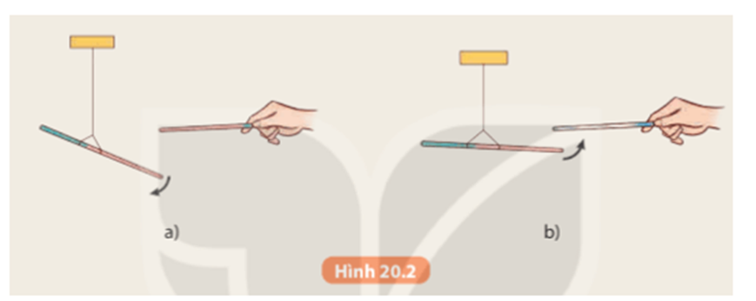  - GV lưu ý với HS: để thí nghiệm thành công không được làm ướt các thanh đũa thủy tinh và thanh đũa nhựa. Nếu trời ẩm ướt, các dụng cụ thí nghiệm phải được sấy khô  - GV yêu cầu các nhóm báo cáo kết quả thí nghiệm và thảo luận trả lời phần câu hỏi và bài tập SGK – tr85:  C1. Từ các kết quả thí nghiệm, rút ra nhận xét gì? Điện tích trên đũa thủy tinh có cùng loại với điện tích trên đũa nhựa không?  C2. Các điện tích cùng loại và khác loại tác dụng với nhau như thế nào?  - GV nhận xét và chốt lại nội dung trong tâm về vật nhiễm điện  - GV yêu cầu HS làm việc cả nhân trả lời câu hỏi phần mở đầu: Vì sao vào những ngày hanh khô, khi chải tóc bằng lược nhựa thì nhiều sợi tóc bị lược nhựa hút kéo thẳng ra?  + Gợi ý câu trả lời: Vào những ngày hanh khô, khi chải tóc bằng lược nhựa thì nhiều sợi tóc bị lược nhựa hút kéo thẳng ra vì khi đó tóc và lược nhựa đã bị nhiễm điện do cọ xát với nhau  - GV chiếu video về một số trường hợp vật nhiễm điện cho HS quan sát (link video)  * HS thực hiện nhiệm vụ  - HS hoạt động nhóm thực hành thí nghiệm tìm hiểu về sự nhiễm điện do cọ xát  - GV quan sát, hỗ trợ các nhóm khi cần thiết.  * Báo cáo, thảo luận  - Đại diện các nhóm trình bày kết quả thí nghiệm  - GV gọi 2 – 3 HS trả lời phần câu hỏi và bài tập trong SGK  * Kết luận, nhận định  - GV nhận xét, chốt lại kiến thức đúng. | I. Vật nhiễm điện  * Thí nghiệm 1  - Ban đầu, đưa chiếc đũa nhựa lại gần các mẩu giấy, ta thấy không có hiện tượng gì xảy ra.  - Khi cọ chiếc đũa nhựa vào mảnh vải len (hoặc dạ) sau đó đưa lại gần các mẩu giấy vụn, ta thấy đũa nhựa hút các mẩu giấy vụn làm các mẩu giấy vụn bám vào đầu của đũa nhựa.  - Khi làm thí nghiệm với đũa thủy tinh ta cũng quan sát được hiện tượng tương tự như đũa nhựa.  Nhận xét: Các vật sau khi bị cọ xát có tính chất hút được các vật khác (mẩu giấy vụn) được gọi là vật nhiễm điện hay vật mang điện tích.  * Thí nghiệm 2  Ta thấy hiện tượng xảy ra là hai chiếc đũa nhựa đẩy nhau như ở Hình 20.2a. và hai chiếc đũa nhựa và đũa thủy tinh hút nhau như ở Hình 20.2b.  Trả lời câu hỏi (SGK – 85)  C1.  - Chiếc đũa nhựa và đũa thủy tinh sau khi cọ sát đều bị nhiễm điện.  - Điện tích trên đũa thủy tinh khác loại với điện tích trên đũa nhựa.  C2.  - Các điện tích cùng loại thì đẩy nhau.  - Các điện tích khác loại thì hút nhau.  * Kết luận  - Các vật sau khi bị cọ xát có khả năng hút được các vật khác được gọi là vật nhiễm điện hay vật mang điện. Hiện tượng đó gọi là hiện tượng nhiễm điện do cọ xát.  - Hai vật nhiễm điện như nhau thì đẩy nhau; hai vật nhiễm điện khác nhau thì hút nhau
Hoạt động 2.2: Giải thích sơ lược về sự nhiễm điện do cọ xát (….. phút)
a) Mục tiêu:
HS tự vận dụng kiến thức cấu tạo nguyên tử đã học ở lớp 7 để giải thích sự nhiễm điện do cọ xát.
b) Nội dung:
GV tổ chức cho HS làm việc nhóm để giải thích sơ lược về sự nhiễm điện do cọ xát, làm việc cá nhân trả lời các câu hỏi ở mục “câu hỏi” trong SGK – tr86
c) Sản phẩm:
Kết quả giải thích về sự nhiễm điện do cọ xát
d) Tổ chức thực hiện:
Hoạt động của GV - HS | Nội dung
* GV giao nhiệm vụ học tập  - GV đặt vấn đề: Vì sao một số vật cách điện có thể nhiễm điện khi cọ xát vào vải len, lụa? Để trả lời câu hỏi này ta cần ôn lại kiến thức cấu tạo của nguyên tử trong sách KHTN7  - GV chiếu mô hình cấu tạo nguyên tử trong SGK KHTN 7 cho HS quan sát, yêu cầu HS thảo luận theo nhóm trả lời các câu hỏi phần “Hoạt động” trong SGK – tr86  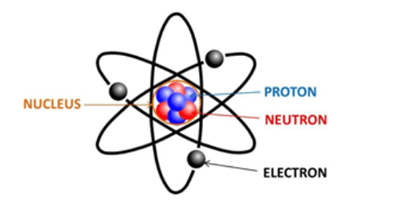  1. Nguyên tử có cấu tạo như thế nào? Hãy vẽ hình mô tả cấu tạo nguyên tử.  2. Electron trong nguyên tử có thể dịch chuyển như thế nào?  * HS thực hiện nhiệm vụ  - Cá nhân trình bày  - Học sinh còn lại, nhận xét  * Báo cáo, thảo luận  - GV gọi HS đại diện trình bày, học sinh còn lại nhận xét bổ sung.  * Kết luận, nhận định  - GV yêu cầu học sinh nhận xét, bổ sung, đánh giá.  - Học sinh nhận xét, bổ sung, đánh giá. | II. Giải thích sơ lược về sự nhiễm điện do cọ xát  * Trả lời hoạt động(SGK – tr86)  HĐ1. Nguyên tử gồm hạt nhân mang điện tích dương và vỏ nguyên tử mang điện tích âm  + Hạt nhân nguyên tử gồm các hạt proton mang điện tích dương và neutron không mang điện  + Vỏ nguyên tử gồm các hạt electron mang điện tích âm sắp xếp thành từng lớp  HĐ2. Trong nguyên tử, các electron chuyển động rất nhanh xung quanh hạt nhân không theo một quỹ đạo xác định nào
3. Hoạt động luyện tập, vận dụng (…… phút)
a. Mục tiêu: Phối hợp với các thành viên trong nhóm cùng giải quyết các vấn đề mà nhiệm vụ học tập đề ra. Sáng tạo trong việc xây dựng thiết kế các hoạt động luyện tập hoàn thành nội dung nhiệm vụ được giao.
b. Nội dung: HS thu nhận kiến thức, trả lời câu hỏi.
c. Sản phẩm: Câu trả lời của học sinh.
d. Tổ chức thực hiện
Hoạt động của GV - HS | Tiến trình nội dung
* GV giao nhiệm vụ học tập  - GV giao nhiệm vụ học tập:  +Bài tập  Câu 1. Nhiều vật khi cọ xát với nhau thì có khả năng  A. Đẩy nhau  B. Hút nhau  C. Vừa hút vừa đẩy  D. Không có hiện tượng  Câu 2. Có thể làm nhiễm điện một vật bằng cách?  A. Nung nóng  B. Nhúng vào nước đá  C. Cọ xát  D. Cho chạm vào nam châm  Câu 3. Cho mảnh tôn phẳng đã được gắn vào đầu bút thử điện chạm vào mảnh polyethylene đã được cọ xát nhiều lần bằng len thì bóng đèn bút thử điện sáng lên khi chạm ngón tay vào đầu bút vì:  A. Trong bút có điện  B. Ngón tay chạm vào đầu bút  C. Mảnh polyethylene nhiễm điện do cọ xát  D. Mảnh tôn nhiễm điện  Câu 4. Điền từ thích hợp vào chỗ trống. Các vật nhiễm điện … thì đẩy nhau, … thì hút nhau  A. Khác loại, cùng loại  B. Cùng loại, khác loại  C. Như nhau, khác nhau  D. Khác nhau, như nhau  Câu hỏi 4 trang 86 KHTN 8: Giải thích tại sao bụi lại bám nhiều ở cánh quạt điện sau một thời gian sử dụng.  Câu hỏi 5 trang 86 KHTN 8: Vì sao vào những ngày thời tiết khô ráo, khi lau chùi gương soi, kính cửa sổ hay màn hình ti vi bằng khăn bông khô thì vẫn thấy có bụi bông bám vào?  Em có thể trang 87 KHTN 8: Giải thích được một số hiện tượng liên quan đến sự nhiễm điện do cọ xát trong thực tế.  * Bước 2. Thực hiện nhiệm vụ  - GV yêu cầu HS đọc thông tin SGK và thảo luận nhóm trả lời câu hỏi  - GV gọi ngẫu nhiên một HS đại diện cho một nhóm trình bày sản phẩm, các nhóm khác bổ sung (nếu có).  * Bước 3. Báo cáo, thảo luận  - GV yêu cầu HS báo cáo kết quả, nêu ý kiến của mình.  * Bước 4. Kết luận, nhận định  - GV yêu cầu học sinh nhận xét, bổ sung, đánh giá.  - GV đánh giá bằng nhận xét.  - GV giải thích bổ sung kiến thức. | Câu trả lời của học sinh  Câu hỏi 4: Bụi bám nhiều ở cánh quạt điện sau một thời gian sử dụng là do khi cánh quạt quay, ma sát nhiều với không khí xung quanh làm cánh quạt bị nhiễm điện do cọ xát. Do đó, cánh quạt có thể hút được các vật nhỏ nhẹ như bụi trong không khí. Sau mỗi lần sử dụng quạt thì cánh quạt lại bị nhiễm điện và hút thêm một lượng bụi nên ta thấy bụi bám nhiều ở cánh quạt điện sau một thời gian sử dụng.  Câu hỏi 5:  Vào những ngày thời tiết khô ráo, khi lau chùi gương soi, kính cửa sổ hay màn hình ti vi bằng khăn bông khô thì vẫn thấy có bụi bông bám vào vì khăn bông khô khi lau chùi sẽ cọ xát với các bề mặt được lau gây ra hiện tượng nhiễm điện do cọ xát làm các bề mặt được lau bị nhiễm điện có thể hút được các vật nhỏ nhẹ mà khăn bông khô lại gồm nhiều sợi bông nhỏ nhẹ nên dễ bị chúng hút bám vào các bề mặt được lau.  Em có thể trang 87 KHTN 8  Vào mùa đông thời tiết hanh khô khi ta mặc nhiều quần áo, đội mũ, đắp chăn, … thì trong lúc mặc, cởi, kéo dãn quần áo, bỏ mũ, xoay chăn, … hoặc các hành động cọ xát khác sẽ thấy hiện tượng bị “giật điện”, lóe sáng hay nghe được các tiếng lách tách, đó chính là do các vật đã bị nhiễm điện do cọ xát.
 Hướng dẫn tự học ở nhà (….. phút)
- HS về nhà đọc trước, tìm hiểu nội dung liên quan đến bài 21 : DÒNG ĐIỆN, NGUỒN ĐIỆN

------------------

